Мәктәписеме
Апаз урта гомуми белем бирү мәктәбе
1. Чараныңисеме
“Габдулла Тукай бәйрәме”
2.Чараныңдәрәҗәсе (мәктәп, районкүләм, республика)
мәктәп
3. Уткәрүвакыты
26.04.2021
4. Катнашучылар саны
93
5. Чараныңкыскачаэчтәлеге
Туган телләр хәм халыклар бердәмлеге елы уңаеннан бүген мәктәбебездә Габдулла Тукайнын туган көненә багышлап шигырь бәйрәме утте. Укучылар бик теләп язучының шигырьләрен яттан сөйләделәр.
6. Сайтта, соц. челтәрләрдә чараны чагылдырган сылтама
https://edu.tatar.ru/arsk/page251682.htm/read-news/2651525
7. СМИ
Инстаграм, мәктәп сайты
8. СМИ

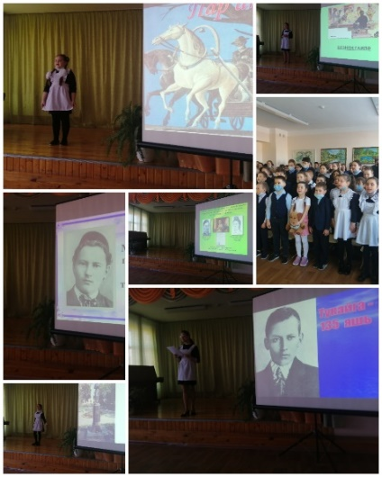
Мәктәписеме
Апаз урта гомуми белем бирү мәктәбе
1. Чараныңисеме
“Моңлы сазым” районкүләм иҗат бәйгесе
2.Чараныңдәрәҗәсе (мәктәп, районкүләм, республика)
мәктәп
3. Уткәрүвакыты
20.04.2021
4. Катнашучылар саны
3
5. Чараныңкыскачаэчтәлеге
Г.Тукайның тууына 135 ел тулу уңаеннан “Моңлы сазым” районкүләм иҗат бәйгесендә мәктәбебезнен 5 нче сыйныф укучысы Гайнетдинов Илшат, 7 нче сыйныф укучысы Минҗанова Роза, 9 нчы сыйныф укучысы Галаветдинова Гөлфия унышлы чыгыш ясап кайттылар. Молодцы!! Котлыйбыз!!!
6. Сайтта, соц. челтәрләрдә чараны чагылдырган сылтама
https://edu.tatar.ru/arsk/page251682.htm/read-news/2690117
7. СМИ
Инстаграм, мәктәп сайты
8. СМИ
